Considere o seguinte cenário envolvendo a Big Z, uma atacadista de produtos automotivos.
A Big Z deseja criar o banco de dados analítico (Data Warehouse) para analisar as quantidades de seus pedidos. Os dois conjuntos de dados disponíveis, Fonte 1 e Fonte 2, são descritos abaixo.
Fonte 1 - O banco de dados de pedidos da Big Z, conforme Figura 1.
Fonte 2 - Tabela do departamento de recursos humanos, conforme Figura 2.
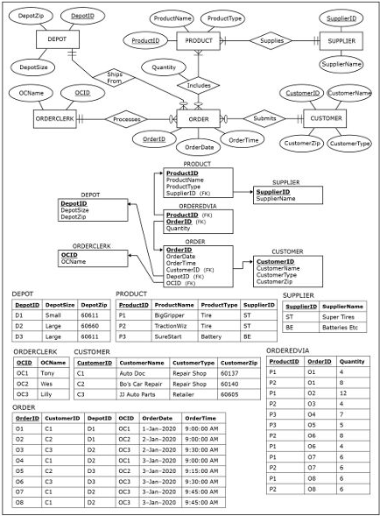
Figura 1 – Fonte 1 - Banco de dados de pedidos da Big Z.
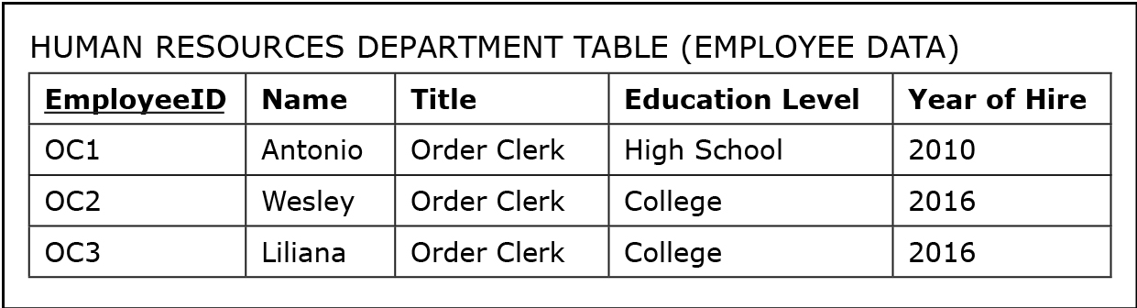
Figura 2 - Fonte 2 - tabelas de Recursos Humanos – RH

O data warehouse deve permitir uma análise das quantidades de pedido, por:
• data, incluindo:
• data completa
• dia da semana
• dia do mês
• mês
• trimestre
• ano
• hora
• produto, incluindo:
• ID de produto
• nome de produto
• tipo de produto
• nome do fornecedor do produto
• cliente, incluindo:
• ID do cliente
• nome do cliente
• tipo de cliente
• zip do cliente (cep)
• depósito (depot), incluindo:
• id do depósito
• tamanho do depósito
• zip do depósito
• atendente de pedidos (orderclerk), incluindo:
• id do atendente
• nome do atendente
• função do atendente (title)
• nível educacional do atendente
• ano de contratação do atendente

Faça:
- Com base nas fontes e nos requisitos listados acima, crie um modelo dimensional que será usado para o data warehouse modelado dimensionalmente para a Big Z.
- Usando os dados das Figura 1 e Figura 2 mostre as tabelas populadas no modelo dimensional recém-criado no item 1). Considere as seguintes suposições:
  - O processo de ETL escolhe a versão mais longa do nome em casos em que exista mais de uma versão de nome da mesma pessoa.
  - o processo de ETL reconhece que um mesmo pedido foi incorretamente gravado 2 vezes com 2 identificadores de pedidos distintos (exemplos dos pedidos O7 e O8) no banco de dados de pedidos.

